Пәні: Қазақ әдебиеті  Сабақ тақырыбы:  Бердібек Соқпақбаев «Менің атым Қожа» повесінен үзінді. Құпия кеңес |  |  | Мектеп: №49 ЖОББМ
Күні: 23.02.2018ж |  |  | Мұғалімнің есімі: Шоқбарова Меруерт Қазиханқызы
СЫНЫП: 5 |  |  | Қатысқандар саны: |  | Қатыспағандар:
Сабақ негізделген оқу  мақсаты (мақсаттары) |  |  | әдеби шығарманың тақырыбы мен идеясын анықтау(5. Т/Ж2);  эпикалық шығармадағы автор бейнесін анықтау(5. А/И2);  оқырманның рухани дүниесіне шығарма әсерін талдай отырып, сыни хабарлама жазу(5. Б/С4)
Сабақ мақсаттары | Барлық оқушылар:
Сабақ мақсаттары | - Оқулықта берілген тапсырмаларды орындайды. Тақырыпты меңгереді.
Сабақ мақсаттары | Оқушылардың басым бөлігі:
Сабақ мақсаттары | - Тақырыптың маңызы туралы дәлелдеп айтып бере алады.
Сабақ мақсаттары | Кейбір оқушылар:
Сабақ мақсаттары | - Білімді сыныптастарына түсіндіріп оқулықтан тыс ресурстар қоса алады.
Бағалау критерийі | Жеке, жұптық, топтық жұмыстар,  Сабақ барысында тыңдаушының назарын өзіне аудара алады.
Тілдік құзіреттілік | Жаңа білім, эпикалық шығармадағы автор бейнесі
Ресурстар | Оқулық, суреттер, топқа бөлуге арналған кеспе қағаздар және әртүрлі заттар, топтық тапсырмалар, кері байланыс, стикер, слайд
Әдіс-тәсілдер | Сұрақ-жауап, әңгімелеу, түсіндіру, ойын, слайд, көрнекілік. Рефлексия.
Пәнаралық байланыс | Музыка, қазақ тілі.
Алдыңғы тақырып | Бердібек Соқпақбаев «Менің атым Қожа» повесінен үзінді. Сенім арту
Жоспарланған  Уақыт | Жоспарланған жаттығулар (төменде  жоспарланған жаттығулармен қатар,  ескертпелерді жазыңыз) |  |  |  |  | Ресурстар
Басталуы 5 минут | Топқа бөлу 2 минут  Шаттық шеңберін құрып бір біріне жылы лебіздерін білдіреді.  Топтарға бөліну үшін төрт оқушы шығып, жасырын жатқан қағаз қиындыларын алып оқып, төрт жыл мезгілі бойынша топқа бөлінеді.  Үй тапсырмасын сұрау.  «Кербез сыншы» әдісі арқылы сұралады. 4 топтан төрт оқушы шығады, отырған оқушылар арасынан балалар өз өздеріне сұрақ қояды. Өз өздерін бағалап өтеді.  Психологиялық ахуал қалыптастыру:  2 минут  «Қарлығаш» биі |  |  |  |  | 1-топ «Жаз»  2-топ «Күз»  3-топ «Қыс»  4 топ «Көктем»  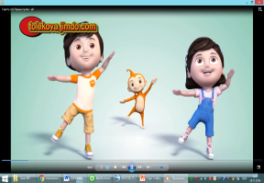
Ортасы 20 минут | Білу және түсіну 10 минут  Топтарға тапсырма:  Бердібек Соқпақбаев «Менің атым Қожа» повесінен үзінді көрсету. Көрсетілген үзінді бойынша оқушыларға тапсырма беру.  «Менің атым Қожа» филімінің үзіндісін көргеннен кейін, «Фильмнен алған әсерім» шағын көлемді әңгіме жазу. Топтық жұмыс.  Оқиғалар тізбегі.  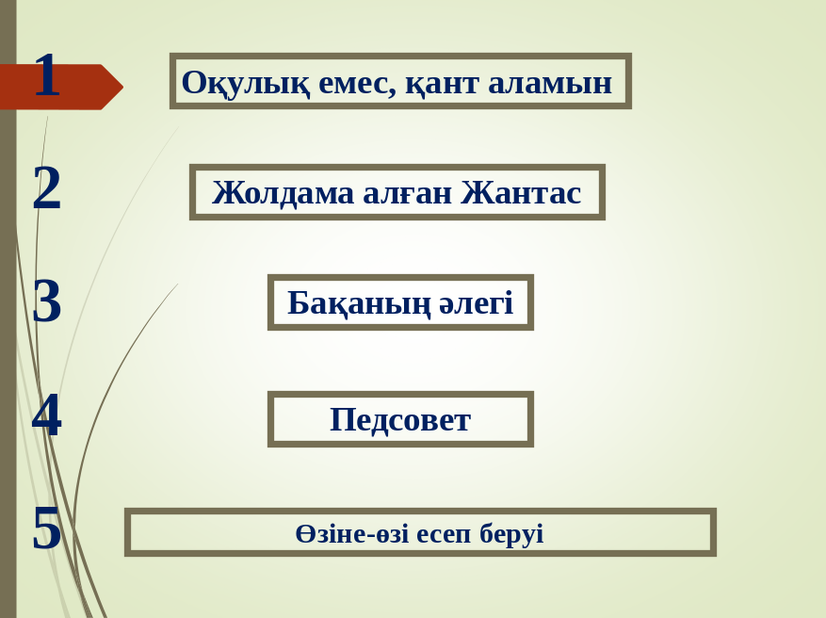  Жалпыға арналған тапсырма:  Қожаның жақсы жағы  Қожаның жаман қылықтары |  |  |  |  | «Әлемді шарлау» әдісі арқылы түсіндіріледі.  .  «Күз» «Қыс»  «Көктем» «Күз»  топтары бірігіп жазады.
Сергіту сәті  2 минут | «Көңілді күн» би билеу  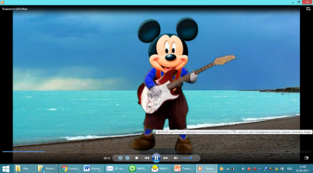 |  |  |  |  | «Көңілді күн» биі
Аяқталуы 20 минут  Бағалау  Үйге тапсырма | « Кейіпкерлер әлемі» кестесі  Дискриптор 5 балл  «Жетістік» баспалдағы    «Егерде мен Қожаның орнында болсам» ойтолғау жазу |  |  |  |  | Оқушылар кестемен жұмыс жасайды
  Кейіпкерлер | Бұлар кімдер?
  Оқушының аты-жөні | «Кербез сыншы» әдісі | «Фильмнен алған» әсерім әңгіме жазу | Оқиғалар тізбегі | «Кейіпкерлер әлемі» кестесі | Балл
   | 1 | 2 | 1 | 1 | 5
Қосымша ақпарат

Саралау – Сіз қосымша  көмек көрсетуді қалай  жоспарлайсыз? Сіз  қабілеті жоғары  оқушыларға тапсырманы  күрделендіруді қалай  жоспарлайсыз? |  | Бағалау - Оқушылардың  үйренгенін тексеруді  қалай жоспарлайсыз? |  | Пəнаралық байланыс  Қауіпсіздік жəне еңбекті  қорғау ережелері  АКТ-мен байланыс  Құндылықтардағы  байланыс
Рефлексия  Сабақ / оқу  мақсаттары  шынайы ма?  Бүгін оқушылар  не білді?  Сыныптағы ахуал  қандай болды?  Мен жоспарлаған  саралау шаралары  тиімді болды ма?  Мен берілген  уақыт ішінде  үлгердім бе? Мен  өз жоспарыма  қандай түзетулер  енгіздім жəне  неліктен? |  | «Менің көңіл-күйім баспалдағы»  Оқушылар стикерлерге өз есімдерін жазып (немесе смайликтің суретін салып) тақтада салынған баспалдақтардың біріне жабыстырады. Баспалдақтар «Керемет!», «Өзіме сенімдімін!», «Жақсы», «Жаман емес», «Маған көмек керек!», «Білмеймін», «Нашар» деп аталады.
Қорытынды бағамдау
Қандай екі нəрсе табысты болды (оқытуды да, оқуды да ескеріңіз)?
1:
2:
Қандай екі нəрсе сабақты жақсарта алды (оқытуды да, оқуды да ескеріңіз)?
1:
2:
Сабақ барысында мен сынып немесе жекелеген оқушылар туралы менің келесі сабағымды
жетілдіруге көмектесетін не білдім?

